Берелехис Светлана Михайловна

P31112

Курсовая работа по нечеткой логике

Модель, определяющая вероятность сдать лабораторную работы по программированию в зависимости от качества работы и усталости преподавателя.

## Входные данные:

### Усталость преподавателя:

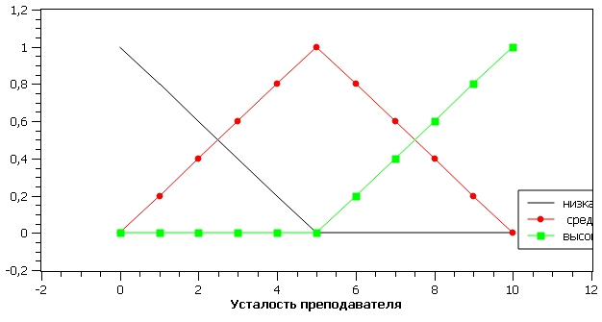

### Качество работы:

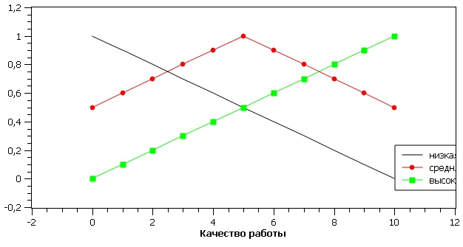

## Результат:

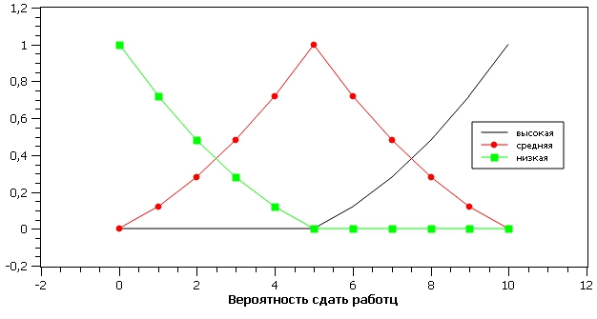

Правила:

1.(усталость преподавателя == низкая)&(качество работы == низкое)=> (вероятность сдать работу = низкая)

2.(усталость преподавателя == низкая)&(качество работы == среднее)=> (вероятность сдать работу = низкая)

3.(усталость преподавателя == низкая)&(качество работы == высокое)=> (вероятность сдать работу = низкая)

4.(усталость преподавателя == средняя)&(качество работы == низкое)=> (вероятность сдать работу = низкое)

5.(усталость преподавателя == средняя)&(качество работы == среднее)=> (вероятность сдать работу = средняя)

6.(усталость преподавателя == средняя)&(качество работы == высокое)=> (вероятность сдать работу = высокая)

7.(усталость преподавателя == высокая)&(качество работы == низкое)=> (вероятность сдать работу = низкая)

8.(усталость преподавателя == высокая)&(качество работы == среднее)=> (вероятность сдать работу = низкая)

9.(усталость преподавателя == высокая)&(качество работы == высокое)=> (вероятность сдать работу = низкая)

## Вероятность сдать:

